Basın Bülteni

5 Mayıs 2023

Artema’dan kolay temizlenen duş başlığı

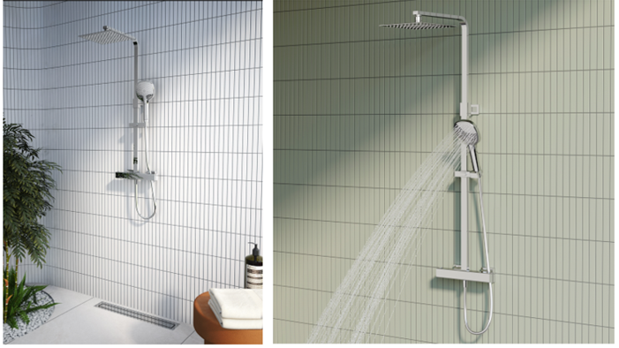

Artema’nın duş sistemlerinde kullanılan silikon başlıklar, kolay temizlenme özelliğiyle duşta kireç sorununa son veriyor.

Artema’nın Aquaheat Bliss duş sistemleri, banyolardaki kireç sorununa, kolay temizleme özelliğiyle son veriyor. Duşlarda kullanılan silikon başlıklar, elle kolayca temizleniyor, kireç tutmuşsa bile hemen kırılıp yok olmasını sağlıyor. Uzun yıllar güvenle kullanılabilecek dayanıklılıktaki duş başlıkları, BrightLight özelliğiyle de kararma ve aşınmaya karşı direnciyle ilk günkü parlaklığını koruyor.

Kireç tutan duş başlıkları, temizliği zorlaştırdığı ve istenmeyen görüntülerin ortaya çıkmasını sağladığı gibi, suyun kesintisiz akışını da engelleyebiliyor. Artema Aquaheat Bliss duş sistemlerinde kullanılan silikon başlıklar bu soruna çözüm getiriyor. Kireçlenmenin rahatsız edici görüntüsü ortadan kalkarken, duş keyfi de kesintiye uğramıyor.

